Министерство науки и высшего образования

Российской федерации

Федеральное государственное бюджетное

Образовательное учреждение высшего образования

«Новосибирский Государственный Технический Университет»

Кафедра теоретической и прикладной информатики

Лабораторная работа №4

«Файловые системы ОС Windows»

Факультет: прикладной информатики и информатики

Группа: ПМИ-12  
Бригада: 1

Студенты: Михайловский М.А.

Швадченко А.В.

Преподаватели: Кобылянский В.Г.

Филиппова Е.В.

Новосибирск, 2023

1. Цель работы:

Целью работы является приобретение навыков анализа физической и логической структуры магнитных дисков и закрепление знаний по файловым системам FAT и NTFS.

1. Выполнение работы:
2. Открыли дисковый редактор DMDE и определили параметры виртуального диска файловой системы NTFS. Для анализа использовался жесткий диск (SSD) на 256 ГБ с системой NTFS и USB-флэшка размером 16 ГБ с ФС FAT.

|  |  |  |
| --- | --- | --- |
| Устройство | Жёсткий диск | Флэшка |
| Общий объём | 256 GB | 16 GB |
| Число разделов | 4 | 1 |
| Типы разделов | Основной | Основной |
| Тип ФС | NTFS | FAT32 |

Анализ FAT системы флешки:

|  |  |
| --- | --- |
| Размер сектора | 512 |
| Размер кластера | 32 |
| Число секторов | 30308481 |
| Размер корневого каталога | 63 |

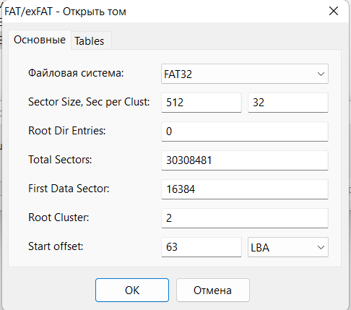 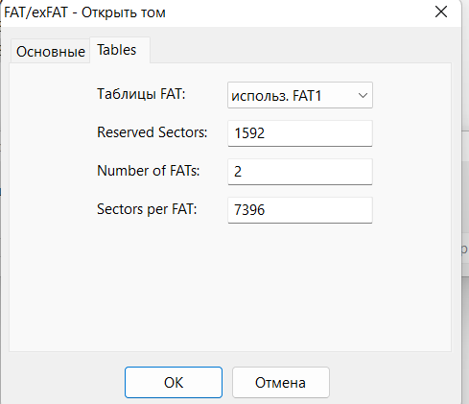

Анализ NTFS системы диска:

|  |  |
| --- | --- |
| Размер сектора | 512 |
| Размер кластера | 8 |
| Размер файла MFT | 1024 |
| Адрес файла MFT | 786432 |
| Размер записи MTF | 1024 |
| Размер индексной записи | 4096 |

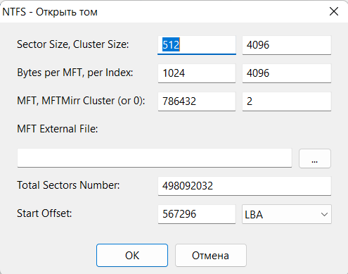 

1. Открыли логический диск с файловой системой FAT32 и выполните следующие действия
   1. Создайте на диске каталог с именем, соответствующим Вашей учетной записи и в нем создайте структуру каталогов согласно заданию лабораторной работы № 1

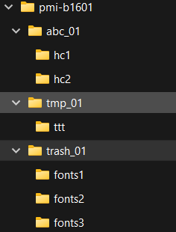

* 1. В каталог *abc_kk* запишите три файла размером 40 – 60 Кбайт, имеющих форматы *.txt*, *.doc* и *.docx*, имена файлов должны содержать не менее 15 символов, например, *Лабораторная работа № 4*. Содержимое файлов должно быть записано с использованием символов кириллицы.  
     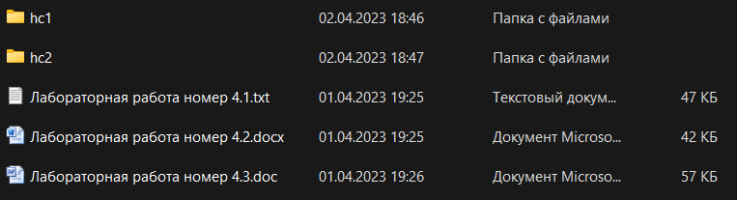

2.3 Для файла *Лабораторная работа № 4.txt* выполните следующие действия:

- определите число элементов каталога, выделенных для хранения информации по файлу – 4 элемента.  


- занесите в таблицу содержимое элемента, предназначенного для хранения короткого имени;

|  |  |
| --- | --- |
| **Наименование поля** | **Значение поля** |
| имя файла | TL++|L~1 |
| расширение имени | TXT |
| атрибуты | A |
| время создания | 18:54:59.00 |
| дата создания | 2023-04-02 |
| номер начального кластера | 73443 |
| размер файла | 25417 |

- просмотрите содержимое и коды первых 16 байтов, занесите их в отчет; 

- определите используемую кодировку символов путем сравнения с кодировочными таблицами редактора: Windows-1251 (Russian)

- определите список кластеров этого файла, результаты занесите в таблицу;

|  |  |  |  |  |
| --- | --- | --- | --- | --- |
| Логический номер кластера в файле | 1 | 2 | 3 | 4 |
| Номер кластера на диске | 73443 | 73444 | 73445 | 73446 |
| Значение элемента FAT | 73465 | 0 | 0 | Е=268435455 |

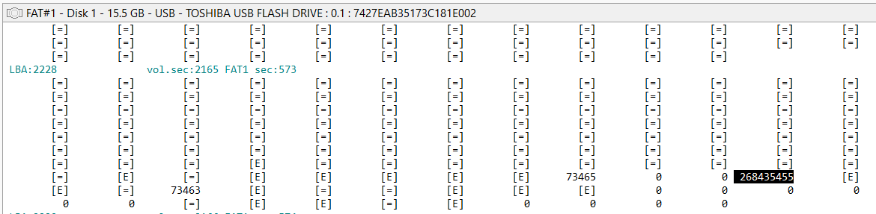

* 1. С помощью программы *Проводник* скопируйте файл *Лабораторная работа № 4.txt* в каталог *trash_kk***.**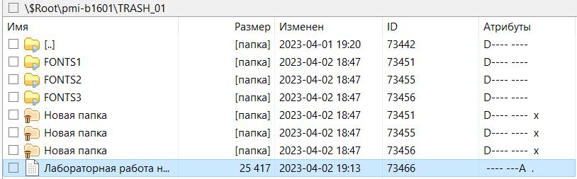
  2. Удалите файл *Лабораторная работа № 4.txt* из каталога *abc_kk*, проведите анализ изменений в FAT и в каталоге *abc_kk*, результаты занесите в отчет в виде таблиц 22 и 23. Посмотрите содержимое начального кластера удаленного файла, результат занесите в отчет.

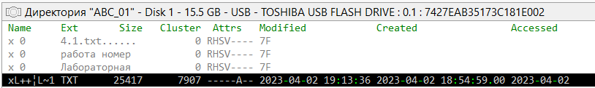  
Первая буква короткого имени файла изменилась на x. Это значит, что файл удален. ID файла изменился на _1EE3h. Но при этом содержимое файла не повреждено:

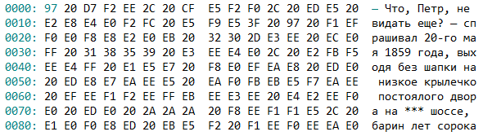

2.6 Восстановите удаленный файл *Лабораторная работа № 4.txt.*

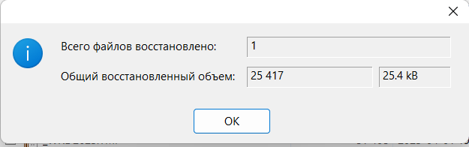

* 1. Определите используемую кодировку символов для файлов *Лабораторная работа № 4.doc* и  *Лабораторная работа № 4.docx*,  
     Открываем вкладку режим -> кодировка -> Windows-1251 (Russia)

1. Откройте логический диск с файловой системой NTFS и выполните действия  
   3.1 . Создайте на диске структуру каталогов и файлов согласно п.2.1 и п.2.2

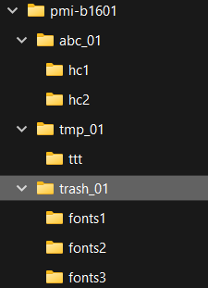

3.2 Определите характеристики файла $MFT (начальный адрес, число записей, размер в байтах и кластерах).  
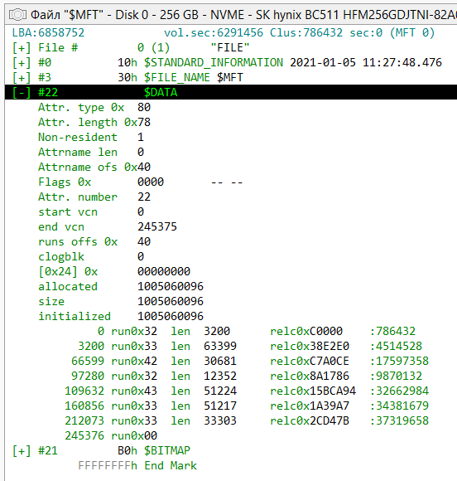

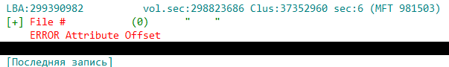

|  |  |
| --- | --- |
| начальный адрес | 6291456 |
| число записей | 981504 |
| размер в байтах | 1005060096 |
| размер в кластерах | 245376 |

3.3 Определите число записей в файле $MFTmirr – 4 записи

3.4 Проведите полный анализ записи MFT, соответствующей файлу *Лабораторная работа № 4.txt* и занесите в отчет описания всех атрибутов, включая расположение файла на диске.  
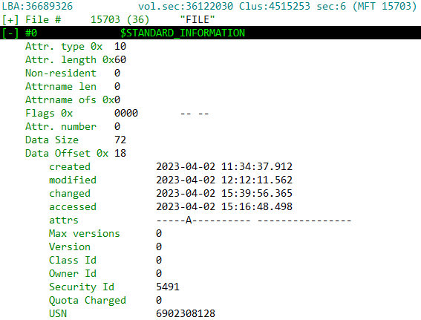 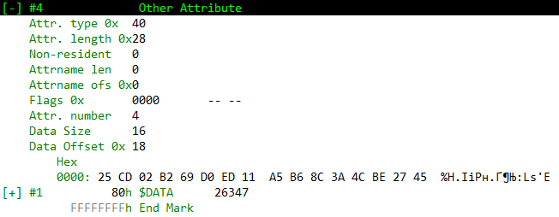 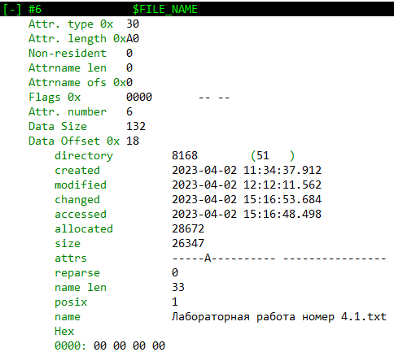

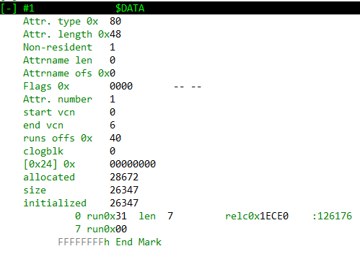

|  |  |
| --- | --- |
| Наименование поля | Значение поля |
| Имя файла | Лабораторная работа номер 4.1 |
| Расширение имени | TXT |
| Путь файла | C:\pmi-b1601\abc_01 |
| Время создания | 11:34:37.912 |
| Дата создания | 2023-04-02 |
| Время редактирования | 12:12:11.562 |
| Дата редактирования | 2023-04-02 |
| Атрибуты | A |
| Индекс файла | 15703 |
| Размер файла | 26347 |
| Количество кластеров | 7 |
| Номер начального кластера | 126176 |

3.5 . Удалите файл *Лабораторная работа № 6.txt,* проведите анализ изменений в MFT и в области данных. Результаты занесите в отчет.  
Изменилось имя файла. Данные остались невредимы.

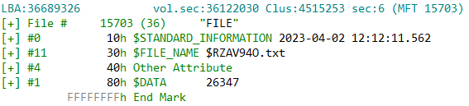

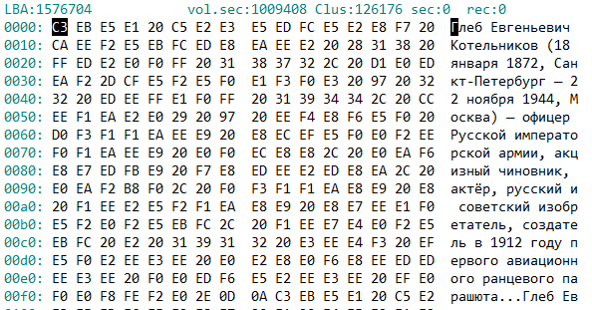

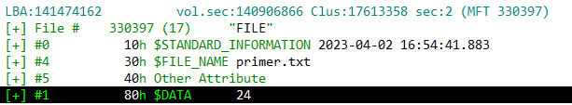 3.6 С помощью программы Блокнот создайте текстовый файл **primer.txt**, записав в него фразу «Very good weather today!». Проведите анализ соответствующей записи MFT, определить адрес этого файла на диске.

3.7 Запишите в файл **primer.txt** второй поток данных, используя для этого, например, любой текстовый файл размером не менее 50 Кбайт. Проведите анализ соответствующей записи MFT и определите расположение данных этого потока на диске. Определите размер файла, сравните с предыдущим пунктом.

 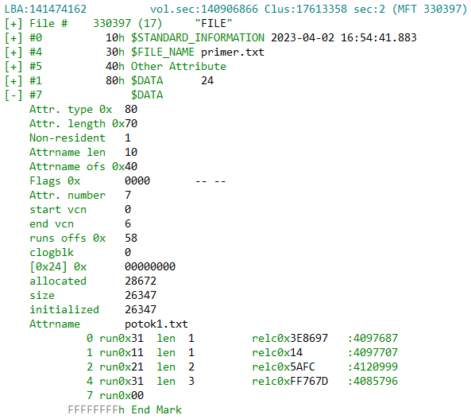  
Размер файла primer.txt не изменился (24 байта)

Поток не является файлом-резидентом

Данные файла-потока занимают 7 кластеров (от 0 до 6) или 26347 байт

Номер начального кластера 4097687

3.8 Запишите в файл **primer.txt** третий поток данных, используя для этого любой графический файл (например, фотографию). Проведите анализ соответствующей записи MFT и определите расположение данных этого потока на диске. Определите размер файла, сравните с предыдущим пунктом.

  
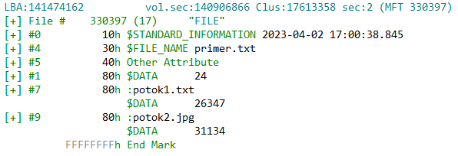

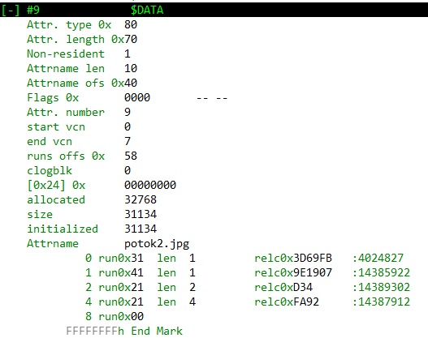

Размер файла primer.txt не изменился (24 байта)

Поток не является файлом-резидентом

Данные файла-потока занимают 8 кластеров (от 0 до 7) или 31134 байта

Номер начального кластера 4024827

1. Изучили файловые системы ОС Windows. Проработали контрольные вопросы по теме.